Beste ouder of verzorger van Datum

Ik heb een afspraak gehad met uw kind om te kijken naar de gezondheid. Naam:

Foto medewerker
Beroep: E-mail: Telefoon:
www.jouwggd.nl

Lengte kind centimeter
- Lengte is goed.
- Kind is te lang.
- Kind is te klein.
- Anders,

Oren
- De orentest was goed.
Gewicht kind kilogram
- Gewicht is goed.
- Gewicht is te zwaar.
- Gewicht is te licht.
- Anders,

- De orentest was niet goed, we testen dit over een tijdje nog een keer. Hiervoor krijgt u een brief.
- De orentest is niet nodig.

Ogen
- De ogentest was goed.
- De ogentest was niet goed. Maak een afspraak bij de brillenwinkel. In de winkel kijken ze of uw kind een bril nodig heeft. Dit is gratis.
- De ogentest is niet nodig.

Uw kind:
- heeft geen afspraak meer nodig.
- krijgt een brief met een uitnodiging voor een afspraak. Om verder te kijken naar de gezondheid van uw kind. Deze brief komt:
  - over 1 - 6 weken.
  - over twee maanden.
  - over 3 maanden.
  - over 6 maanden.
  - over 12 maanden.

Uw kind:
- heeft alle vaccinaties (prikken) gehad.
- krijgt een afspraak om te kijken welke vaccinaties uw kind nodig heeft.

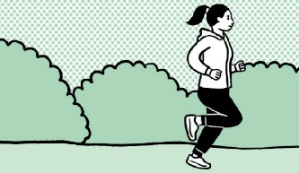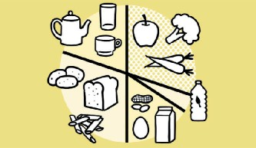

Bewegen

Tips om je gezond te voelen!
Bewegen maakt je
gezond. Je voelt je ﬁt, houd je gewicht gezond en je bent minder vaak ziek. Je voelt je ook beter in je hoofd. Loop, ﬁets of skate bijvoorbeeld iedere dag een uur. Sport twee keer per week.

Eten
Gezond eten geeft energie en helpt tegen buikpijn en hoofdpijn. Het leren op school gaat beter. Neem elke dag een ontbijt, lunch en avondeten. Eet elke dag brood, groente, pasta of rijst, fruit en bijvoorbeeld melk of yoghurt. Eet niet veel patat, chips, pizza, snoep, chocola, ijs en koek.

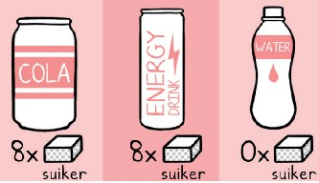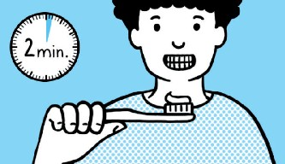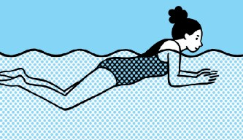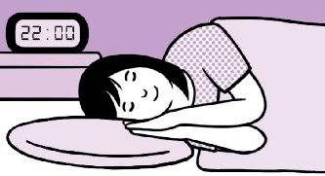

Drinken
Drink elke dag 6 glazen water of thee zonder suiker. Dat is goed voor je lichaam. Probeer weinig drankjes met suiker te nemen. Op het plaatje zie je hoeveel suiker er in drinken zit. In Cola zit bijvoorbeeld 8 suiker- klontjes en in een Energydrankje ook.
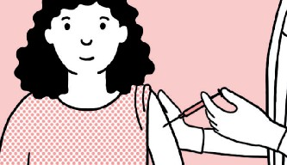

Vaccinaties (prik) Je kunt vaccinaties halen bij de GGD. De vaccinaties zorgen
ervoor dat je bepaalde ziekten niet krijgt. Het is belangrijk dat je alle vaccinaties hebt gehad.

Tanden
Zorg goed voor je tanden. Poets ze elke dag 2 keer 2 minuten: als je uit bed komt en als je naar bed gaat. Eet weinig zoete dingen.
Ga 1x per half jaar voor controle naar de tandarts.

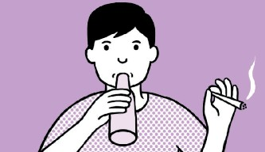

Roken, alcohol en drugs Sommige jongeren gebruiken sigaretten, alcohol of drugs om rustig te worden. Maar dat helpt niet en ze hebben steeds meer nodig. Het is slecht voor je lichaam en het kost veel geld. Als je rustig wilt worden kun je iets leuks doen, bijvoorbeeld sporten of luisteren naar muziek.

Zwemmen
In Nederland is veel water. Dat is gevaarlijk. Het is belangrijk dat je goed kunt zwemmen. Vraag aan de gemeente geld voor zwemles.
Je kunt ook een zwemdiploma halen.

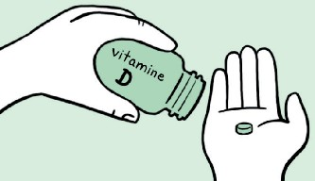

Vitamine D
In Nederland is weinig zon. Daarom krijg je niet genoeg vitamine D in je lichaam.
Neem elke dag vitamine D. Je kan vitamine D kopen bij de drogist.

Slapen
Slaap ongeveer 8 uur per nacht, dan ben je niet moe en krijg je geen last van bijvoorbeeld hoofdpijn.
Slaap niet overdag, leg je telefoon een uur voor het slapen weg en maak je kamer donker en fris. Ga elke dag ongeveer dezelfde tijd naar bed.

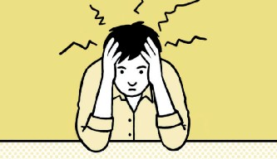

Stress of spanning
Heb je stress? Praat met familie, vrienden of iemand anders. Praten helpt. Als je praten moeilijk vindt, helpt het om eerst iets over je problemen op te schrijven. Je kan hulp vragen aan de huisarts of de GGD. Doe ook leuke dingen, bijvoorbeeld sporten, muziek maken, naar de kerk of moskee gaan en met mensen afspreken. En slaap genoeg.

